Задания на определение геометрических фигур

Закрась фигуры соответствующим цветом. Как называются эти фигуры?
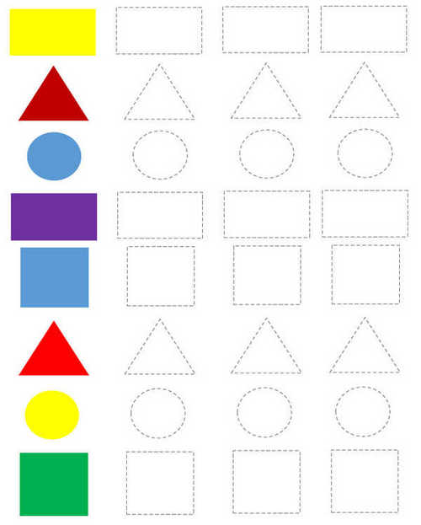
Назови каждую из этих фигур и цвет в который он окрашен.
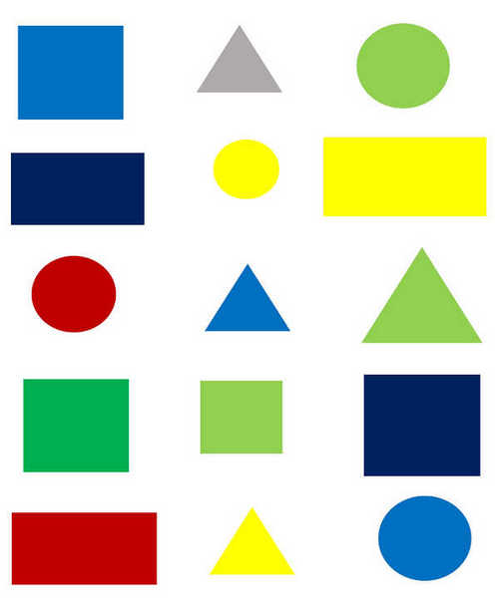

Закрась все окружности красным цветом.
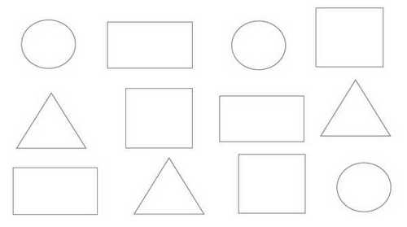
Закрась все треугольники синим цветом.
